Jan Amos Komenský

DĚTSTVÍ
Jan se narodil 28. března 1592 na Moravě, snad v Uherském Brodě. Jeho otec byl významným měšťanem a členem Jednoty bratrské. Ve dvanácti letech však oba rodiče zemřeli, a tak Jan pobýval nějaký čas u své tety ve Strážnici.

STUDIA
V roce 1608 začal studovat na latinské škole v Přerově. Byl nadaný a pracovitý, proto ho Jednota bratrská vyslala na vysoké školy do zahraničí (Herborn, Heidelberg).

UČITEL A KAZATEL
V roce 1614 se Komenský vrátil ze studií zpátky na Moravu a začal sám učit. Stal se ředitelem latinské školy v Přerově a později ve Fulneku. V roce 1616 byl vysvěcen na kněze, přijal druhé jméno Amos a stal se kazatelem Jednoty bratrské.

RODINA
Ve Fulneku se poprvé oženil. S manželkou Magdalénou měl syna, na cestě bylo i druhé dítě. Včas se dozvěděl zprávu, že jeho život je ohrožený. K městu se blížilo vojsko španělských žoldnéřů, kteří zabíjeli nekatolické duchovní. Komenský uprchnul z města, skrýval se v lesích a okolních horách. Po roce mu na mor zemřela žena a obě děti. Několik let žil V Brandýse nad Labem pod ochranou moravského hejtmana Karla ze Žerotína. V roce 1624 se oženil podruhé. Se ženou Dorotkou měl tři dcery a jednoho syna.

VYHNANSTVÍ
Po Bitvě na Bílé hoře (1620) se poměry u nás zhoršovaly, až nakonec v roce 1627 vyšlo nařízení, že lidé vyznávající jinou nežli katolickou víru, musí buď odejit ze země nebo přestoupit ke katolictví. Komenský s početnou skupinou českých bratří v roce 1628 Čechy opustil. Útočiště našel v polském Lešně. Z učitele se vypracoval až na rektora zdejšího gymnázia.
Hluboce nespokojený s tím, jak vypadá školství, škola i vzdělání, začal psát nové učebnice pro výuku latiny, která byla v té době nejrozšířenějším jazykem. Učebnice se brzy staly velmi populární, byly překládány do mnoha světových jazyků, otevřely cestu k novému způsobu vzdělávání na školách.

ZAHRANIČNÍ CESTY
Zájem učenců i vladařů o dílo Jana Amose Komenského mu otevřel dveře do zemí nekatolické (protestantské) Evropy: Anglie, Nizozemí, Švédska, Polska.... Naskytla se mu nejen příležitost propagovat nové metody školní práce a své názory na vzdělání, ale také hledat pomoc pro Čechy a iniciovat spolupráci evropských vládců.
Společně s uznávanými evropskými učenci chtěl Jan Amos pracovat na díle, které by ukázalo cestu k lepšímu uspořádání světa. V roce 1641 přijal pozvání parlamentu na pobyt v Anglii, kde měl o nápravě světa rokovat s dalšími 11 učenci. V roce 1642 ho požádali Švédové o reformu svého školství a sepsání řady nových učebnic. Roku 1651 se pokoušel založit školu nového typu v Uhrách (dnešním Maďarsku).
V roce 1656 se přestěhoval s rodinou do Nizozemí (dnešního Holandska).

KONEC ŽIVOTA
Na konci života se Komenskému rozplynula nejen vidina návratu do vlasti, ale i možnost jakkoliv ovlivnit politické uspořádání Evropy. Naděje na náboženskou svobodu v zemích českých vyhasla, Čechy zůstaly katolické pod habsburskou nadvládou. Komenskému zemřela i druhá žena. Další z řad tragédií v jeho životě byla smrt jeho druhé ženy a požár v Lešně, při kterém shořela část jeho celoživotního díla.
Posledních 14 let strávil Komenský v klidném zámožném Amsterdamu. Potřetí se oženil. V kruhu rodiny a pod ochranou mecenášů pracoval na svém vrcholném díle Všeobecné poradě o nápravě věcí lidských. Dílo nedokončil, ale i ty části, které vytvořil společně s mnoha dalšími jeho spisy, obsahují tolik moudrých myšlenek, že byly oporou a posilou pro lidi mnoha generací.
Jan Amos Komenský zemřel 15. listopadu 1670. Pochovaný je v kostele holandském v Naardenu.

- Rozstříhejte text a proužky přiřaďte tam, kam patří, na této časové ose:
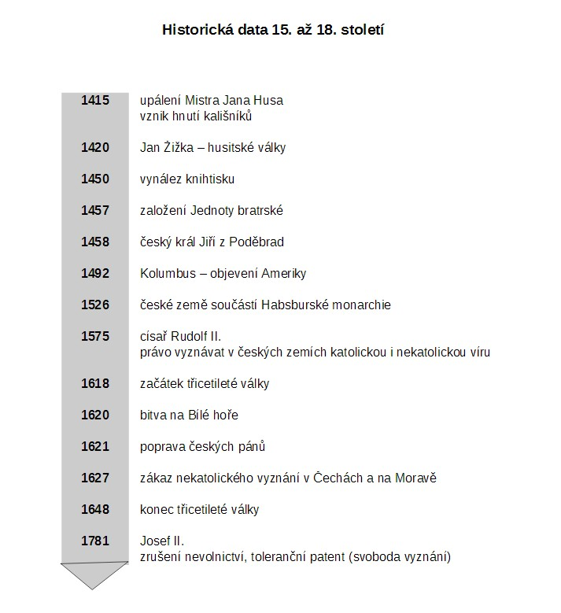
Chybí Vám nějaký rok na časové ose? Na další, prázdnou stránku vytvořte podobnou časovou osu, kde by každý vystřižený proužek měl své zastavení (nebo i více):

- Nová časová osa:

Práce s mapami:

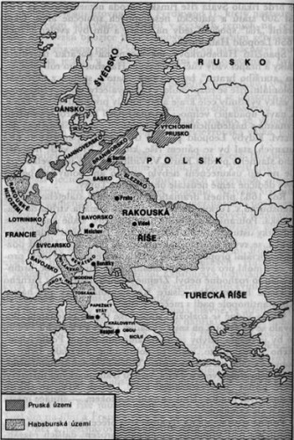
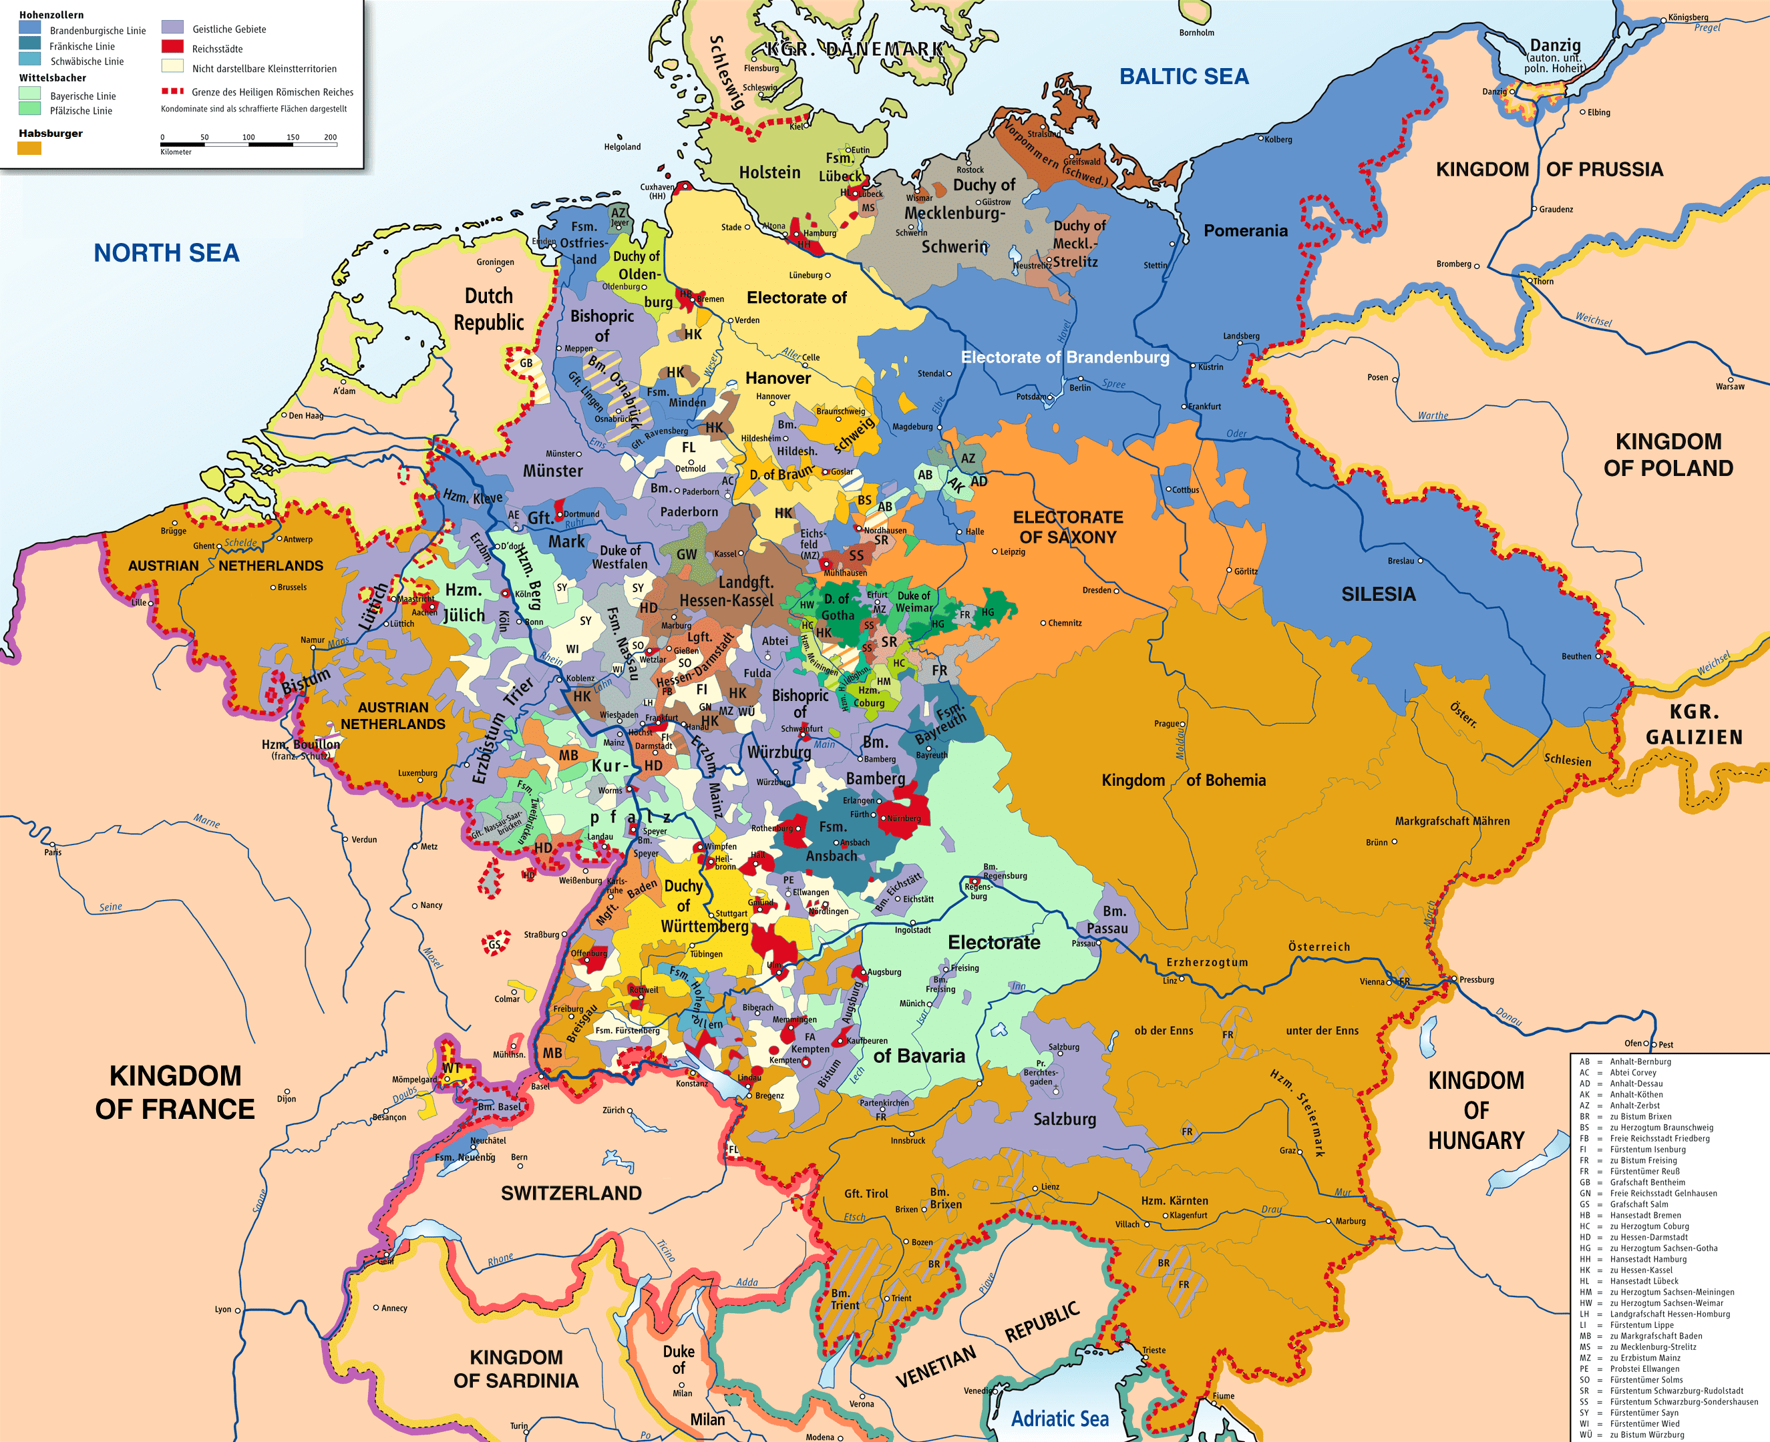
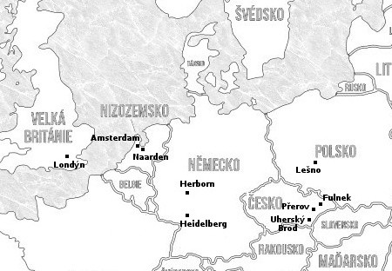
Barevná mapa:
Autor: Robert Alfers, kgberger – Source of Information: Putzger – Historischer Weltatlas, 89. Auflage, 1965; Westermanns Großer Atlas zur Weltgeschichte, 1969; Haacks geographischer Atlas. VEB Hermann Haack Geographisch-Kartographische Anstalt, Gotha/Leipzig, 1. Auflage, 1979; dtv-Atlas zur Weltgeschichte Band 1: Von den Anfängen bis zur Französischen Revolution; 23. Aufl. 1989, ISBN 3-423-03002-X, CC BY-SA 3.0, https://commons.wikimedia.org/w/index.php?curid=4179496

- Porovnej tyto mapy - vypiš všechny rozdíly (alespoň 10):

- V jakých územních celcích žil Komenský? (vypiš ze správné mapy; názvy opiš, i anglické)

Přelož anglické názvy historických územních celků:

- Jak se tyto územní (a státní) celky jmenují dnes?

- Co se stalo? Chceš se o tom dozvědět více? Poraďte se ve skupině, najděte více informací (zdrojů); informace vč. zdrojů vypište:

Uveďte vybrané zdroje (alespoň 3) do sdíleného dokumentu: https://docs.google.com/document/d/15kOIAaM2Zd7wX8_5vuW794whdKTLh0XO4xj3MntEgT0/edit?usp=sharing

